按键消抖实验

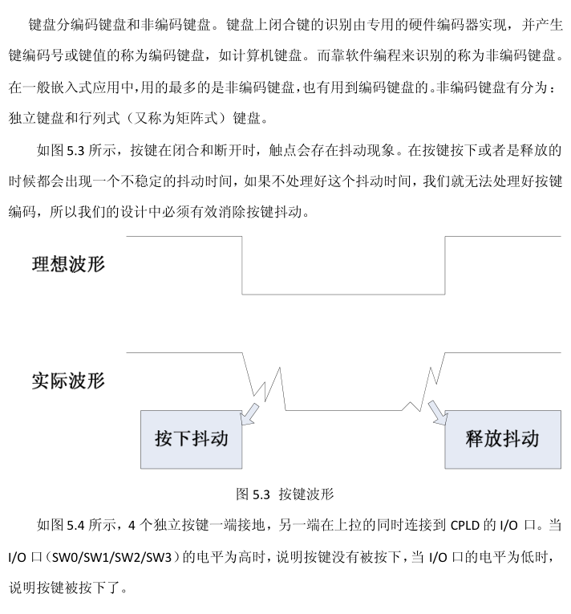

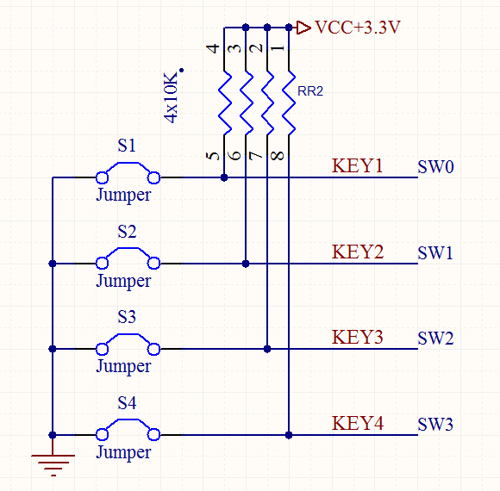

图 5.5 发光二极管接口
如图 5.5 所示，4 个发光二极管通过串入一个 510 欧姆的分压电阻后与 CPLD 的 I/O 口连接。发光二极管的负极接地。因此，CPLD 的 I/O 口输出高电平时，二极管导通，则点亮；CPLD 的 I/O 口输出低电平时，二极管截止，则不亮。

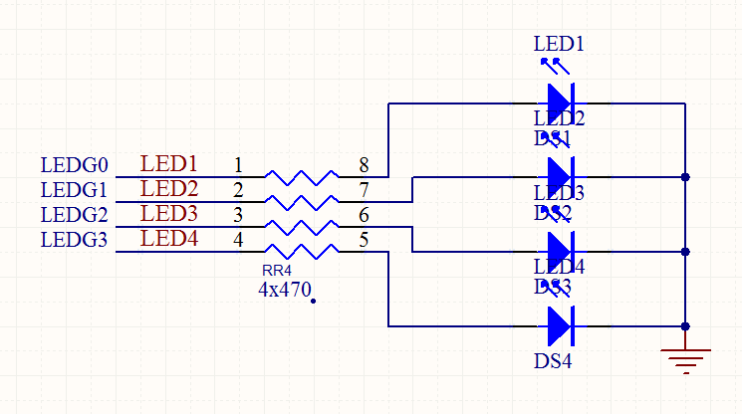
图 5.5 发光二极管接口

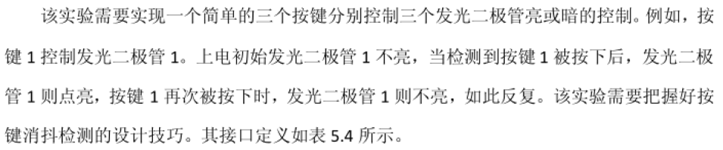

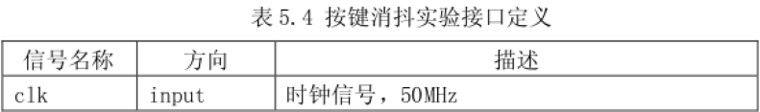
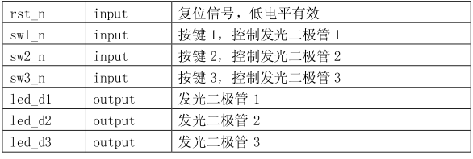

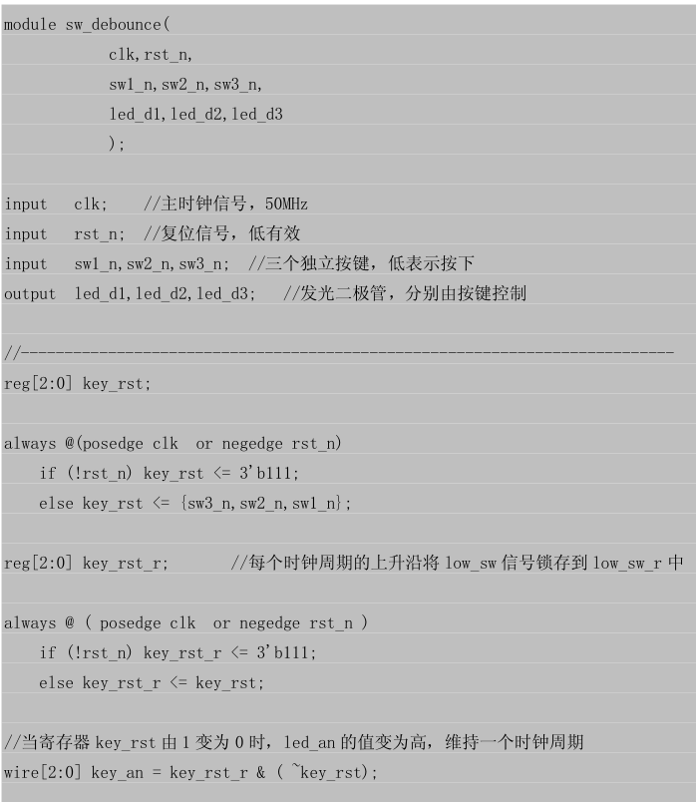
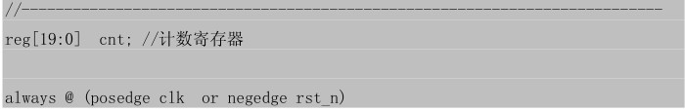

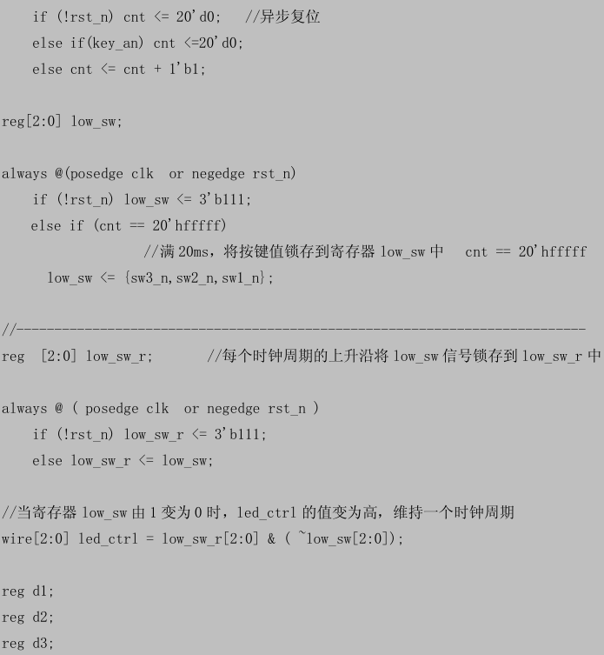
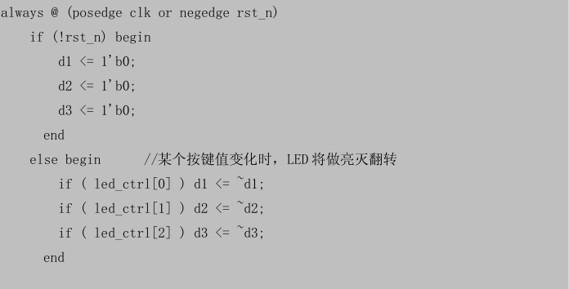
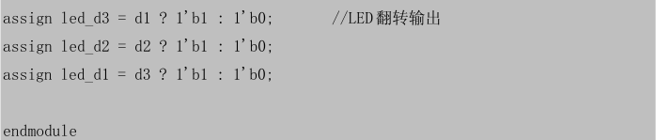
也许初学者看到这段代码似乎有点吃力，好多的 always 好多的 wire 啊。的确是这样，一个好的 verilog 代码，它不应该把一大堆寄存器的赋值都放到一个 always 语句里，那样虽然看上去代码很简洁，但是维护起来却很痛苦。所以设计中往往应该一个（或者少数几个）寄存器的赋值对应单独的一个 always 来执行。其次是 wire 连线很多，要是仔细研究代码，大家就不难发现所有的寄存器的连线关系设计者都考虑到了，设计者就是必须对自己的代码要实现的每一个细节都做到心中有数。细化到每一个寄存器、每一条连线。
上面说的是代码风格，下面就看看按键消抖的设计思想。前两个 always 语句其实是对输入的键盘进行两次锁存，key_rst 和 key_rst_r 是前后两次采样时刻获得的键值。key_an 是通过一定的逻辑关系，当键值从 0 到 1 变化时刻到得一个时钟宽度的高脉冲。这里的 key_an是为了后面的 20ms 消抖复位使用的。
第三个 alwsys 做了一个（大约）20ms 的计数，这个计数器会在上面得到的 key_an 高脉冲时复位，也就是说，一旦发现按键出现从 0 到 1 的释放抖动时，就对计数寄存器清零。然后隔 20ms 就会再读取键值，把这个键值放到寄存器 low_sw 中，接下来的一个 always 语句就是把 low_sw 的值锁存到 low_sw_r 里，这样一来，low_sw 和 low_sw_r 就是前后两个时钟周期里的键值了，为什么要这样呢？看下一个语句吧：
wire [2:0] led_ctrl = low_sw_r[2:0] & ( ~low_sw[2:0]);
仔细分析，你会发现当没有键按下时，low_sw=low_sw_r=3’b111，此时的 led_ctrl=3’b000；只有当 low_sw_r 和 low_sw 的某一位分别为 1 和 0 时，才可能使 led_ctrl 的值改变（也就是把 led_ctrl 的某一位拉高一个时钟周期）。这就意味着当键值由 0跳变到 1 时（按键释放时）才可能把led_ctrl 拉高。回顾前面的20ms 赋键值，也就是说每20ms 内如果出现按键被按下，那么有一个时钟周期里 led_ctrl 是会被拉高的，而再看后面的代码，led_ctrl 的置高就使得相应的 LED 灯的亮灭做一次翻转，这就达到了目的。

